附件1：

**内蒙古建筑职业技术学院图书馆中文图书加工要求**

图书的加工将由中标商负责，提供全加工服务。其编目数据加工标准及加工流程必须符合本馆要求及本细则，误差不超过0.1%，如有违反，按合同约定处理。具体要求如下：

**一、磁条**

规格：每册书不论薄厚都粘贴2根16CM钴基复合磁条（不得更换其它类型的磁条）。

粘贴要求：粘贴位置要求靠里不外露，最好将磁条贴到图书的后半部分靠最里面的地方。对夹贴磁条后的图书要进行复查，确保无遗漏。没有按规定夹磁条的图书一律退回。

**二、馆藏章**

规格：长： 5cm，宽：3.5cm。馆藏章印有蒙、汉两种文字，汉文刻“内蒙古建筑职业技术学院图书馆藏书”字样。

要求：每本书馆藏章盖2枚，红色。第一个章盖于书名页，要求章的下边缘在出版社名上方3厘米居中的位置（如书名页无法盖章可选择半书名页等清晰处）。第二个盖于图书书口中央。馆藏章要求清晰、美观、端正，位置适当。

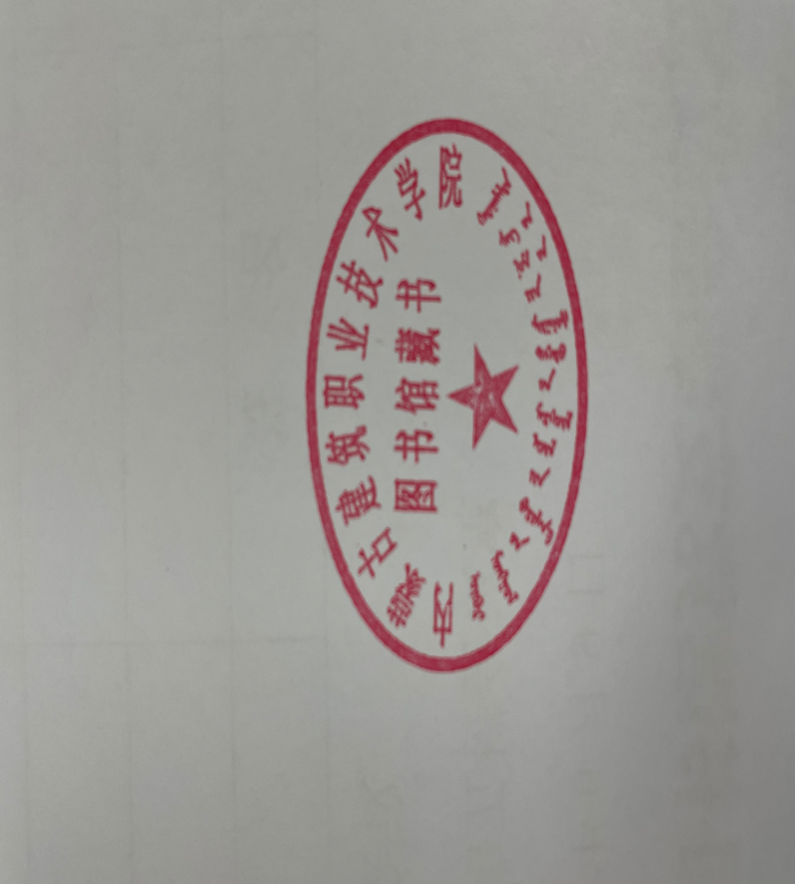

**三、条形码**

规格：要求粘贴覆膜条形码，条形码为长方形，宽：5cm，高：1.5cm，每条条形码号为9位数，条形码号前印有“内建职院图”字样。

粘贴要求：（1）每本图书贴同号条码2张：第1张贴于书名页右上角，且距离右、上两边缘各0.5CM处贴牢；第2张贴于末页（不是封底页）左上角，且距离左、上两边缘各0.5CM处贴牢。条形码要粘贴整齐、端正，便于扫描。（2）从最小号码开始连续使用，同一种图书的条码要连续，若号段不够用，请联系我馆，不要擅自延续条码号。

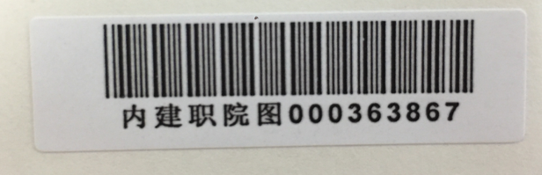

**四、编目工作质量要求**

严格依据标准calis编目数据进行准确编目，我馆将对数据的完整性做重点检查，字段要求按MARC编目模板规范录入。如发现不符合我馆编目要求要及时进行修改，待我馆审核合格后方可继续加工。

1．编目前需认真核对书目信息，以确保与图书信息一致。若有缺少的字段需添加完整。

2．编目日期请按当前日期给定，请勿使用历史时间。

3．092订购信息字段请删除。

4．3XX的字段有则必备的请将其准确完整录入。

5．606字段，进行后组标引。应多链接主题词606字段，方便读者用主题词检索。

6．690字段，如果在编文献有多种分类，则链接多个690字段，把其中需要分配书次号的690字段放在所有连接的690字段的最前面。

7．“801记录来源字段”改为我馆馆藏信息，即“＄b机构名称代码”为我学院图书馆名称拼音首字母缩写，应为“＄­aCN­＄bJYTSG＄­c########”。

8．905字段，添加种次号时，请选择已经使用最大号的下一个号。

9. 906字段添加副本。

10.标准、图集、规范此类图书分配索书号时，需在书次号后加上年代，年代依据094字段确定（见例1），年代用括号括住，括号在英文、半角状态下输入（见例2）。

例1：CLLZ~F5KP]_9(Q{5ZX(]CEV

例2：%1_({]T[5`UTYA(5`]Y@V39

11. 子字段中需要加拼音时，用＄A，不用＄9。

12.按照《中图法》（第五版）分类、参照图书版权页、Calis、国家图书馆等信息加工。

如图书分为上、下册，请在905$e种次号后面加 “/上”“/下”；例如A24/5/上（注：书标上显示的“上”是在书次号下另起一行）。

如图书分为1、2、....卷册，请在905$e种次号后面加 “.1” “.2”.例如K20/2.1，K20/2.2。

13.套书价格录入时，请将价格分录，例如套书价格120元（全三册），即每套3册，在单册登录时须按每册单价40元进行录入。

14.财产号与条码号一致，可按相同录入。图书条码号要连续，不许有漏号书。若为一套书，上、下册的复本条码号分别应是连续的。

15. 馆藏地设置

|  |  |  |
| --- | --- | --- |
| 馆藏地分配表 | | |
| 序号 | 馆藏地 | 类目分配 |
| 1 | 分馆借阅处 | 根据专业匹配进行类目分配 |
| 2 | 科技图书借阅处（代码00010） | P、T、U、X 共4类 |
| 3 | 社科图书借阅处（代码00009） | A、B、C、D、E、F、G、H、I、J、K、N、O、Q、R、S、V、Z 共18类 |

16.中文图书编目模板

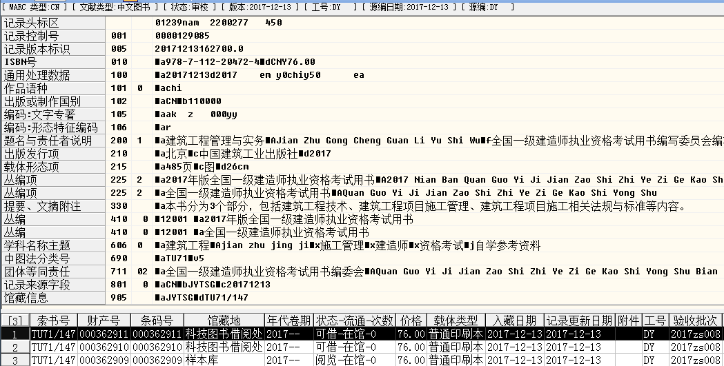

**五、书标及书标模**

规格：书标大小及颜色：长4cm，高3cm，白底、红色边。书标模要宽于书标2厘米

要求：

1.每本书贴书标2张：一张贴于书脊上，距底部4厘米处，并加书标膜覆盖；第2张贴于图书书名页左上角，且距离左、上两边缘0.5厘米处.

2.书标打印内容：书标共三栏，第一栏分类号；第二栏书次号,第三栏财产号,居中打印。如有光盘第一栏分类号；第二栏书次号,第三栏CD,第四栏财产号。

3.需将图书的类目名称靠书脊最左处粘贴，不得将类目名称贴到书脊的前面或后面。

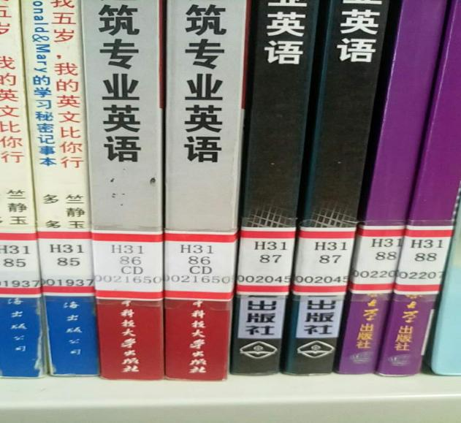 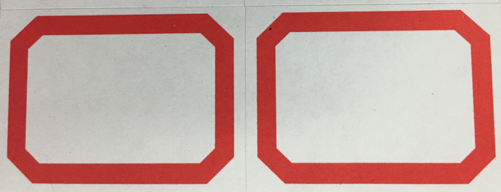

**六、随书光盘**

1、每张光盘贴一个索书号，随书光盘的索书号和图书索书号相同。将图书末页的书标改贴在CD上即可，书标不可贴在光盘袋上。

2．在光盘上贴书标时，不要盖住题名、ISBN、出版社等重要信息，选择的顺序为：一下、二上、三左、四右。

3．Marc加工时，须在010字段下面继续增加一个010字段；例如光盘标识字段010：$a7-81012-471-4$b光盘，215$e光盘1片，并在系统分配索书号对话框中附件栏标明附光盘X片。

4．打印含CD的书标时，“CD”要另起一行，例如：K265.06/4/CD。

**七、图书包装和运输**

1.严格按标准包（每包20KG以下）进行包装，使用防水牛皮纸。分类打包图书，同种书放入一包中。系列图书、丛书、成套图书应放在同一批数据中加工，打在同一包中。

2.图书总清单一式二份，随书打包，清单加盖公章，应包含有发货清单批次号、书号、书名、条码号（升序排列）、著者、出版社、种(册)数、单价以及总价。

3.每包附带该包的图书验收明细单一份。明细内容包括包号、书号、书名、条码号、单价、册数、每包的小计等。包装显著位置标明馆名、包号。

4.每批图书提供图书财产帐一份，应包含有书号、书名、条码号（升序排列）、出版社、单价、册数、码洋。左边距为 2.2cm以上以备装订；边框设置为40%灰度，字体设置为9磅宋体，行距适当调整。

5.乙方在图书发运前一天以电话或其他方式通知甲方，按要求将图书送达指定地点。交由甲方验收前所产生的如包装费、搬运费等一切费用或损失，甲方不予承担。

**八、质量保证**

1.须对图书进行检查，发现残破、污损、倒装、缺页、漏白等印刷质量问题及时更换。

2.单本超过200元以上高码洋中文图书，应及时与图书馆联系确认后，方可配送。

3.所采图书复本为3册，复本有出入的图书供应商要与采购单位再次核对，否则图书到货后无论加工与否，图书全部退货，由此造成的损失及费用由图书供应商承担。

4.配书过程中发现不适合高职院校的图书，如教材、中小学少儿图书等类的图书无条件剔除该书。

**九、加工时间**

加工完成并发书到馆需在规定时间内完成（详见合同）。